ТЕХНИЧЕСКОЕ ЗАДАНИЕ
- Механизм скрытия пустых строк в бюджетных отчетах и печатных формах экземпляров бюджетов
ERP 2.2.2.73 Блок «Бюджетирование»
Требуется
- При формировании печатных форм экземпляров бюджетов, а также бюджетных отчетов скрыть строки, не имеющие никаких числовых данных ни по одной из граф.
Бюджетные отчеты формируются из пункта меню панели «Бюджетирование» - «Бюджетные отчеты»:
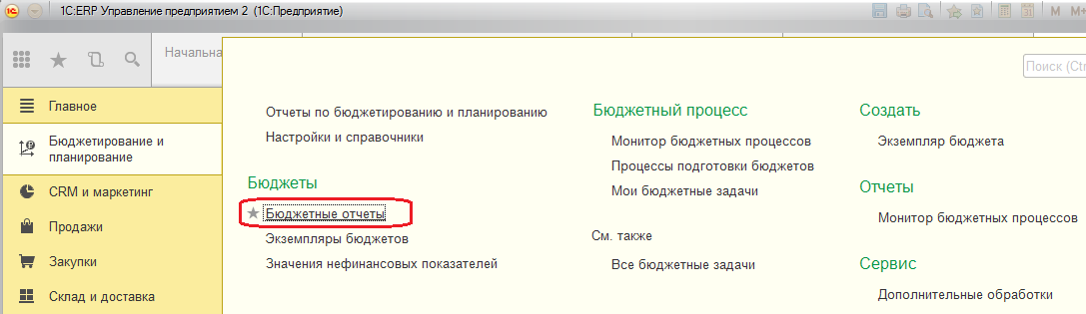
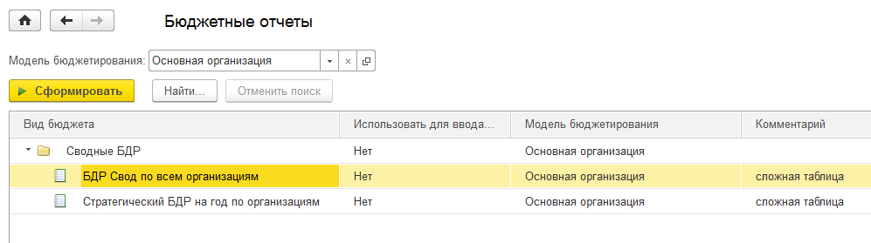
Экземпляры бюджетов формируются в одноименном разделе. В экземпляре бюджета есть команда «Печать – Печать бюджета», по которой формируется печатная форма.
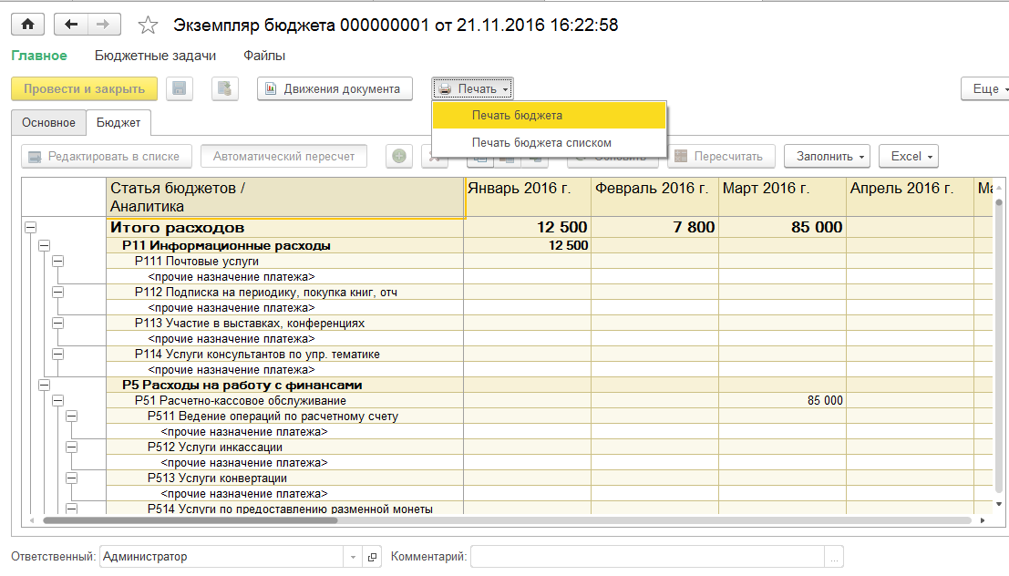
Структура бюджетных отчетов, а также экземпляров бюджетов настраивается в разделе «Виды бюджетов». Видов бюджетов может быть много, разной структуры, они будут постоянно добавляться.
Требуется универсальный механизм, позволяющий в любом бюджетном отчете и печатной форме экземпляра бюджета после их формирования скрыть пустые строки (например, отдельная кнопка «Убрать пустые строки»):

Вид бюджетного отчета по умолчанию:
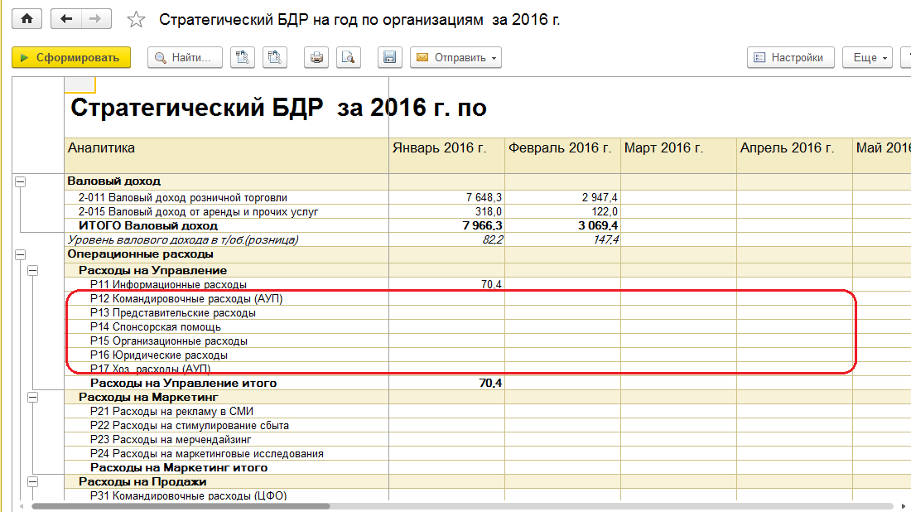

Желаемый конечный результат:
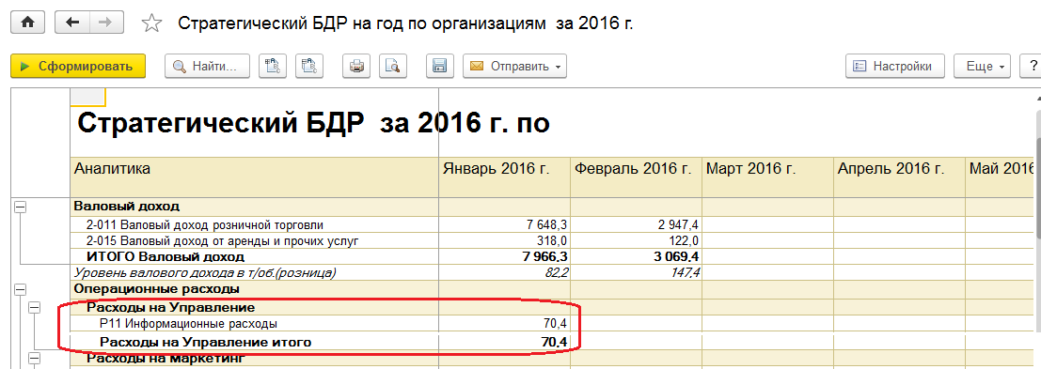
Пример, как сейчас печатается экземпляр бюджета:
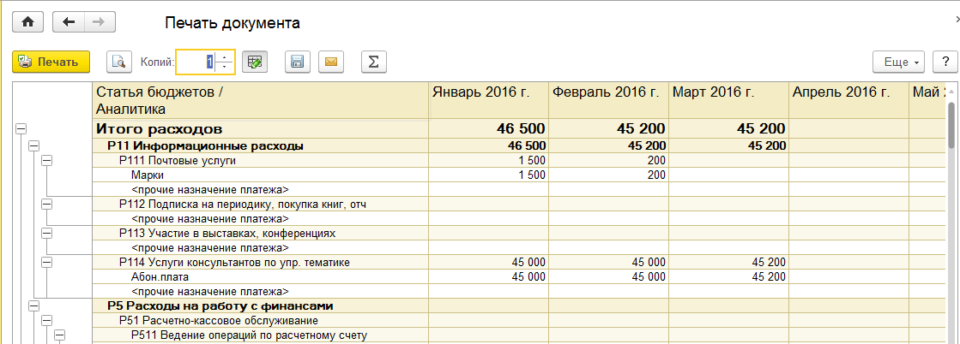

Желаемый результат:
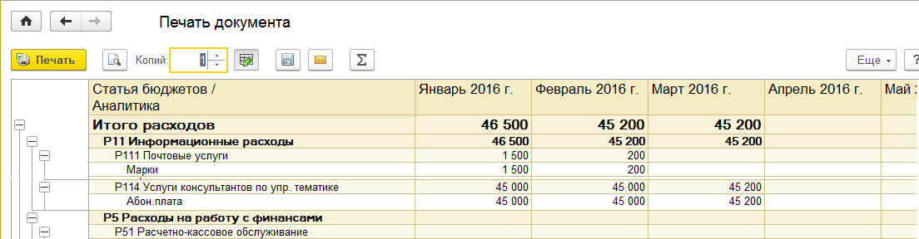

- Вывод «штампа» при необходимости в печатные формы бюджетов
Требуется возможность в печатные формы бюджетных отчетов выводить по выбору пользователя в правый верхний угол следующий текст:
Утверждаю
Генеральный директор
ОАО ТД «…»
________________И.О. Фамилия

Надпись должна выводиться на усмотрение пользователя, например, при установке флажка на форме печати документа «Выводить «Утверждаю».
Наименование организации и ФИО руководителя для подстановки в надпись нужно задать в специально созданных для этого константах.

